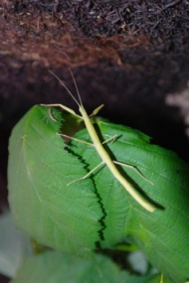**M1 - Die Indische Stabschrecke**

**Aufgabe:** Beobachtet die Stabschrecken ganz genau und macht euch Notizen zu den

aufgeführten Punkten, um einen Steckbrief zur Indischen Stabschrecke zu erstellen. Hilfestellung findet ihr in den Büchern oder im Internet. Außerdem könnt ihr auf Wortschnipsel zurückgreifen, die euch passende Satzanfänge darbieten.

|  |  |
| --- | --- |
| Ordnung | Insekten |
| Name | Indische Stabschrecke |
| Herkunft  (Male die Region farbig an, aus der das Tier stammt) | C:\Users\Arne\Downloads\world-map-146505_1280.png |
| Aussehen | Der Körper ist dünn und lang  Sie besitzen keine Flügel  Sie bis 8 cm lang  Grünlich bis leicht bräunlich gefärbt |
| Lebensraum | Strauchvegetation tropischer Wälder |
| Futter | Pflanzenfresser  Blätter der Brombeer- und Himbeerpflanze |
| Fortpflanzung | Nachkommen entstehen aus unbefruchteten Eiern; Männchen nicht zwingend erforderlich  Weibchen legen jede Nacht etwa drei Eier ab |
| Sonstiges | Nachtaktiv  Bei Bedrohung lässt sich Stabschrecke vom Ast fallen (stellt sich tot) |